САНКТ-ПЕТЕРБУРГСКИЙ ГОСУДАРСТВЕННЫЙ УНИВЕРСИТЕТ

Факультет прикладной математики - процессов управления

### Полоз Алексей Евгеньевич

Курсовая работа

Разработка и построение конечного автомата для цепочек заданного регулярного языка

2 курс, 231 группа

Руководитель курсовой работы

А.В. Матросов

2018 г.

Санкт-Петербург

2018

# Постановка задачи

1. Разработать распознающий КА для цепочек заданного регулярного языка и использовать его в программе поиска цепочек этого языка во входной последовательности символов.
2. Построить таблицу переходов распознающего КА.

Строка символов **a, b, +, -**, начинающаяся с префикса **+** и заканчивающаяся суффиксом **-**, между которыми располагается последовательность символов **a, b**, в которой после каждого символа a следует последовательность символов **b**, заключённая в символы **+** и **-**, например **+-** или **+a+b-a+bb--**.

# Разработка автомата

По поставленной задаче составлено регулярное выражение: **+(a+b*-)*-**.

Разработан ε-НКА:

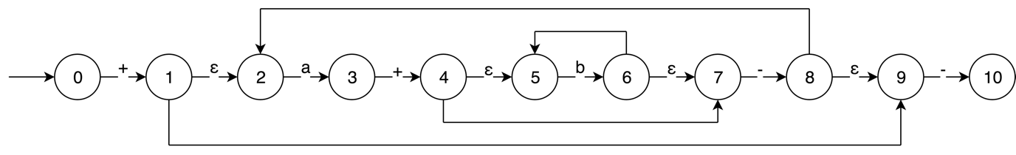

Построена таблица его переходов:

|  |  |  |  |  |
| --- | --- | --- | --- | --- |
|  | + | - | a | b |
| ➝{0} | {1, 2, 9} | Ø | Ø | Ø |
| {1, 2, 9} | Ø | {10} | {3} | Ø |
| {3} | {4, 5} | {4, 7} | Ø | Ø |
| {4, 5} | Ø | Ø | Ø | {5, 6, 7} |
| {5, 6, 7} | Ø | {8, 9} | Ø | {5, 6, 7} |
| {4, 7} | Ø | {8, 9} | Ø | {5, 6, 7} |
| {8, 9} | Ø | {10} | {1, 2, 9} | Ø |
| *{10} | Ø | Ø | Ø | Ø |

# Тестирование

|  |  |
| --- | --- |
| Ввод в программу | Вывод программы |
| **a+a+bbb-a+--** | NO |
| **+a+bb-a+b--** | YES |
| **+a+b-a+--** | YES |
| **+-** | YES |
| **+a+-** | NO |
| **+aa+b--** | NO |
| **+a+-a+bb-a+--** | YES |
| **+a+bb-a+---** | NO |
| **-a+b-+** | NO |

# Код программы

^\+(a\+b*-)*-$

